Einleitung
Der lichtelektrische Effekt, die Freisetzung von Elektronen aus einer Metalloberfläche beim Auftreffen von elektromagnetischer Strahlung, wurde 1839 von Alexandre Becquerel erstmals beobachtet und um 1888 von Wilhelm Hallwachs und Heinrich Rudolf Hertz systematisch untersucht. Während mit einer geladenen Zinkplatte das Grundprinzip veranschaulicht werden kann, ermöglicht eine Vakuum-Fotozelle die Bestimmung der Energie der freigesetzten Elektronen und der Austrittsarbeit des Metalls.

Zinkplatte
- Eine auf ein Elektroskop aufgesteckte Zinkplatte wird mit einem Hochspannungsnetzgerät elektrisch aufgeladen, das Elektroskop schlägt aus.
- Die Zinkplatte wird mit verschiedenen Lichtquellen, z.B. einer Glühlampe oder einer Quecksilber-Dampflampe, bestrahlt.
- Sinkt die Ladung des Elektroskops (und damit auch der Zinkplatte), so deutet dies auf eine Freisetzung von Ladungsträgern hin.

Quecksilberdampf-Lampe

Zinkplatte

Elektroskop

Material | Aufbau / Durchführung
1 Elekroskop mit Zinkplatte  1 Hochspannungsmessgerät  1 Hg-Lampe  Kabel | - Zinkplatte mit Schmirgelpapier polieren  - Platte negativ aufladen (2 kV für Vollausschlag)  - Platte mit verschiedenen Lichtquellen beleuchten und Zeiger des Elektroskops beobachten

Photoeffekt
Aufgaben:
- Laden Sie die Zinkplatte positiv auf und beleuchten Sie diese mit einer Glühlampe. Wie ändert sich der Ausschlag des Elektroskops?
- Laden Sie die Zinkplatte positiv auf und beleuchten Sie diese mit einer Quecksilberdampf-Lampe. Wie ändert sich der Ausschlag des Elektroskops?
- Laden Sie die Zinkplatte negativ auf und beleuchten Sie diese mit einer Glühlampe. Wie ändert sich der Ausschlag des Elektroskops?
- Laden Sie die Zinkplatte negativ auf und beleuchten Sie diese mit einer Quecksilberdampf-Lampe. Wie ändert sich der Ausschlag des Elektroskops?

Ergebnisse:
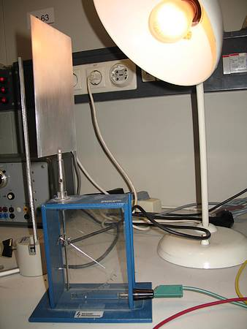
- Der Zeiger des Elektroskops verändert sich nicht, durch die Glühlampe werden keine positiven Ladungsträger freigesetzt.
- Der Zeiger des Elektroskops verändert sich nicht, durch die Quecksilberdampf-Lampe werden keine positiven Ladungsträger freigesetzt.

Positive Ladung ist in Metallen fest gebunden und lässt
sich nicht mit einer elektromagnetischen Welle freisetzen.

- Der Zeiger des Elektroskops verändert sich nicht, durch die Glühlampe werden keine negativen Ladungsträger freigesetzt.
- Der Ausschlag des Elektroskops geht schnell auf Null zurück, Elektronen werden aus der Metalloberfläche ausgelöst.

Licht ist also in der Lage, aus Metalloberflächen negative Ladungsträger, Elektronen, auszulösen. Nach der klassischen Wellentheorie des Lichtes würde man erwarten, dass dieser Effekt von der Intensität der elektromagnetischen Welle abhängt, nicht jedoch von ihrer Frequenz. Dies ist aber, wie der Versuch gezeigt hat, nicht der Fall.

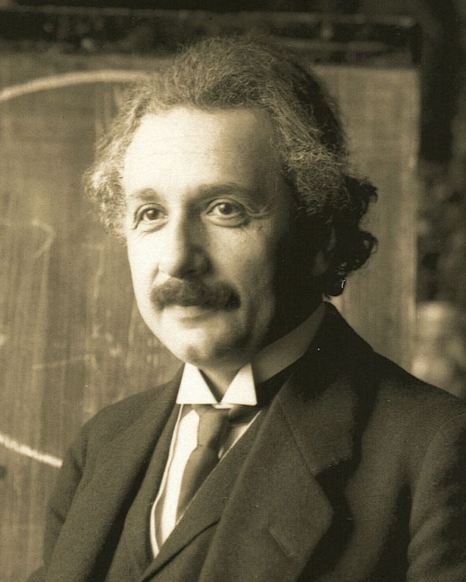
Die Erklärung hierfür lieferte Albert Einstein 1905, indem er annahm, dass die Energie des Lichts nicht kontinuierlich verteilt ist (wie man es von einer Welle erwarten würde), sondern quantisiert in Energiepaketen vorliegt, die er „Photonen“ nannte. Die Energie der Photonen ist dabei von der Frequenz f des Lichts abhängig und beträgt E=h*f mit dem Planck'schen Wirkungsquantum h=6,62*10⁻³⁴ Js. Nur wenn die Energie des Photons größer als die materialabhängige Austrittsarbeit W_{A} ist, kann es ein Elektron aus dem Metall herausschlagen.

Vakuum-Fotozelle
- Licht, das auf die Kathode aus Metall an der Rückwand der Fotozelle fällt, löst aus deren Oberfläche Elektronen aus (Photoeffekt).
- An eine ringförmige Anode kann eine Beschleunigungs- oder (bei anderer Polung) Gegenspannung angelegt werden, um die Elektronen zu beschleunigen bzw. abzubremsen.
- Mit einem Messverstärker zwischen Ringanode und Kathode lässt sich der Photostrom messen.
- Die Fotozelle befindet sich in einer Vakuumröhre, um Stöße der Elektronen mit Gasatomen zu vermeiden und damit einen höheren Stromfluss zu garantieren.

Photokathode
ringförmige Anode

Quecksilberdampf-Lampe

Photostrom I

Beschleunigungsspannung U

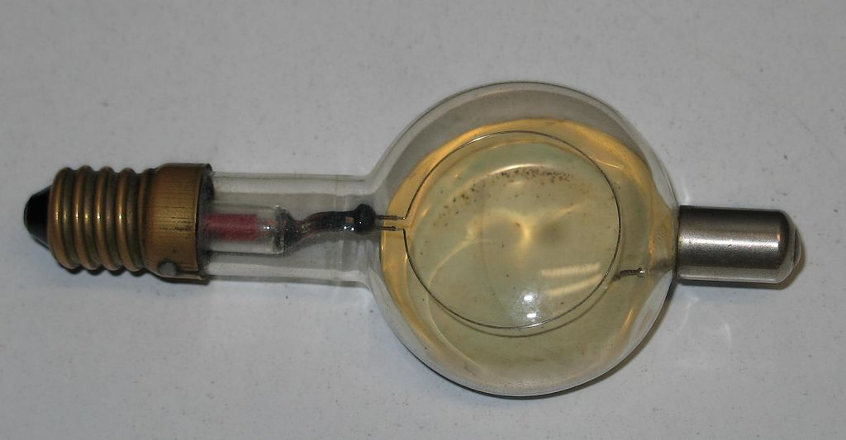

Zusammenhang von Lichtintensität und Photostrom
Aufgaben:
- Legen Sie eine Beschleunigungsspannung von 80 V zwischen Kathode und ringförmiger Anode an und messen Sie den sog. „Photostrom“ zwischen Anode und Kathode! Als Lichtquelle dient zunächst eine brennende Kerze, die in 10 cm Abstand zur Fotozelle steht.
- Wie ändert sich der Photostrom, wenn neben die erste Kerze eine zweite gestellt wird?
- Wie ändert sich der Photostrom, wenn die Kerze aus Aufgabe 1. im Abstand von 20 cm zur Fotozelle positioniert wird?

Ergebnisse:
- Da die durch den Photoeffekt an der Kathode freigesetzten Elektronen durch die Beschleunigungsspannung in Richtung Anode bewegt werden, ist ein Stromfluss feststellbar.
- Der Photostrom ist bei Verwendung zweier Kerzen doppelt so hoch.

Der Photostrom hängt also von der Intensität des einfallenden Lichts ab – viele Photonen, vorausgesetzt ihre Energie bzw. Frequenz ist groß genug, setzen natürlich deutlich mehr Elektronen frei als wenige.

- Verdoppelt man den Abstand zwischen Kerze und Fotozelle, so geht der Photostrom auf ein Viertel des ursprünglichen Wertes zurück. Durch die Ausbreitung im Raum nimmt die Intensität quadratisch mit dem Abstand ab.

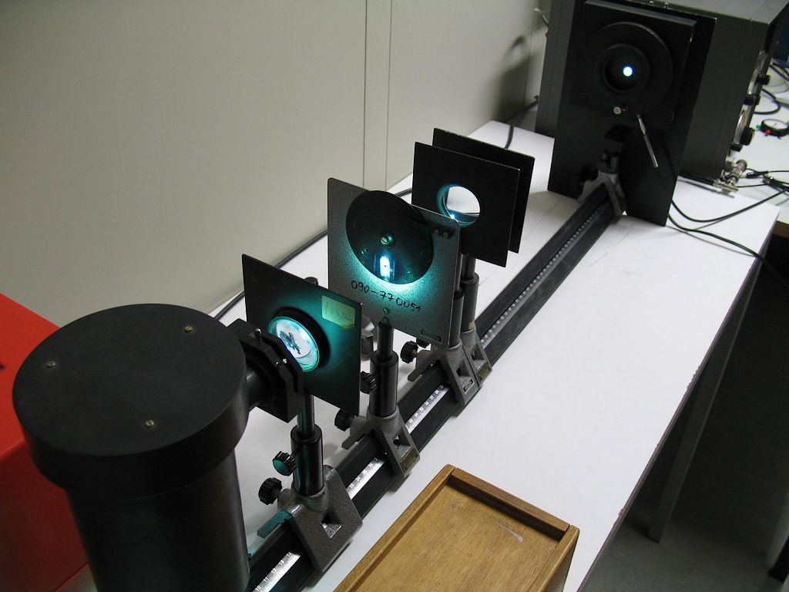

Photostrom in Abhängigkeit der angelegten Spannung
Aufgabe:
Bündeln Sie das Licht einer Quecksilberdampf-Lampe mit mehreren Linsen so, dass es mit großer Intensität auf die Fotozelle fällt. Messen Sie bei konstanter Beleuchtungsstärke den Photostrom I bei unterschiedlichen Beschleunigungsspannungen U=-3 V...10 V! Tragen Sie den Photostrom I über der angelegten Spannung U auf! Wie ist der Kurvenverlauf zu erklären?

Ergebnis:
Jedes Photon gibt seine Energie E=h*f an ein Elektron der Kathode ab und setzt dieses dadurch frei. Nach Abzug der Austrittsarbeit W_{A} bleibt den Elektronen dann die kinetische Energie:

- Liegt zwischen Kathode und Anode eine Gegenspannung an, so erreichen die an der Kathode freigesetzten Elektronen nur dann die Anode, wenn ihre kinetische Energie größer als der Energieverlust durch die Gegenspannung e*U ist, wenn also gilt: W_{kin} > e*U. Ab einer gewissen Gegenspannung (in unserem Fall ca. -1V) erreichen überhaupt keine Elektronen mehr die Anode, schließlich ist die Energie der Photonen durch die Frequenz f des Lichts begrenzt.
- Erhöht man die Gegenspannung weiter, so wird die Anode zur „Kathode“: aus der ringförmigen Elektrode treten durch unvermeidbaren Lichteinfall oder Wärmestrahlung nun Elektronen aus, die durch die Spannung in Richtung Kathode fliegen, womit sich ein geringer negativer Stromfluss bemerkbar macht.
- Liegt keine Spannung zwischen Kathode und Anode an, so fließt ein kleiner Strom, da einige der Elektronen genügend kinetische Energie W_{kin}=h*f-W_{A} besitzen, um zur Anode zu gelangen.
- Liegt eine Beschleunigungsspannung zwischen Kathode und Anode an, so werden auch Elektronen mit geringerer kinetischer Energie Richtung Anode gezogen und können somit zum Stromfluss beitragen. Je höher die Spannung ist, desto mehr Elektronen werden von der Anode „abgesaugt“.
- Für sehr hohe Spannungen ist der Photostrom annähernd konstant, da jedes emittierte Elektron (gleich welcher kinetischer Energie) zur Anode hin beschleunigt wird und diese erreicht.

Bestimmung von ^{h}/_{e} und Austrittsarbeit mittels Gegenspannung
Aufgaben:
- Schalten Sie verschiedene Farbfilter hinter die Quecksilberdampf-Lampe und messen Sie jeweils die Gegenspannung U₀, die erforderlich ist, damit der Photostrom gerade Null wird!
- Bestimmen Sie aus den Messdaten den Quotienten ^{h}/_{e} und die Austrittsarbeit W_{A} des Kathodenmaterials!

Die kinetische Energie der durch den Photoeffekt von Licht der Frequenz f freigesetzten Elektronen beträgt:
Der Photostrom wird genau dann Null, wenn auch die Energie der schnellsten Elektronen nicht mehr ausreicht, um zur Anode zu gelangen, wenn also gilt:
$$W_{\text{kin}}=e⋅U_{0} ⇒ e⋅U_{0}=h⋅f−W_{A}$$
$$⇒U_{0}=\frac{h}{e}⋅f−\frac{W_{A}}{e}$$
Trägt man also U₀ über der Frequenz f des verwendeten Lichts auf (berechnet mit f=^{c}/_{λ} aus der Wellenlänge des Farbfilters), so ergibt sich eine Gerade mit der Steigung ^{h}/_{e} und dem y-Achsenabschnitt W_{A}/e, so dass sich die gesuchten Größen aus einer Ausgleichsgeraden der Messwerte ablesen lassen.

Ergebnisse:
- Tabelle mit theoretischen Werten:

Farbe | λ (nm) | f (THz) | U₀ (V)
Gelb | 578 | 519 | 0,66
Grün | 546 | 549 | 0,76
Blau | 436 | 688 | 1,35
Violett | 405 | 741 | 1,53
Photostrom I
Gegenspannung U
- Der Quotient von Planck-Konstante (h=6,62*10⁻³⁴ Js) und Elementarladung (e=1,6*10⁻¹⁹ C) beträgt: ^{h}/_{e}=4,14*10⁻¹⁵ ^{Js}/_{C}. Die Austrittsarbeit des Kathodenmaterials beträgt mit obigen Messwerten W_{A}=1,43 eV.

Direkte Bestimmung von ^{h}/_{e} und Austrittsarbeit
Aufgaben:
- Schließen Sie anstelle des Strommessers und Netzgerätes ein hochohmiges Spannungsmessgerät zwischen Anode und Kathode. Was ist nach kurzer Zeit bei Bestrahlung der Vakuum-Fotozelle mit einer Quecksilberdampf-Lampe zu beobachten?
- Messen Sie für verschiedene Lichtfrequenzen f (erzeugt mit verschiedenen Filtern hinter der Quecksilberdampf-Lampe) die Leerlaufspannung U_{L}!
- Bestimmen Sie aus den Messdaten den Quotienten ^{h}/_{e} und die Austrittsarbeit W_{A} des Kathodenmaterials!

Die an der Kathode freigesetzten Elektronen sammeln sich nach kurzer Zeit an der Anode an. Es entsteht dadurch eine Leerlaufspannung U_{L}, ein Gegenfeld. Nur Elektronen, deren Energie W_{kin} > e*U_{L} ist, können noch gegen dieses Feld anlaufen. Erhöht sich die Leerlaufspannung U_{L} nicht mehr weiter, gelingt dies auch den schnellsten freigesetzten Elektronen nicht mehr, wie im vorigen Versuchsteil können wir damit folgern:
$$e⋅U_{L}=h⋅f−W_{A} ⇒ U_{L}=\frac{h}{e}⋅f−\frac{W_{A}}{e}$$
^{h}/_{e} und W_{A} lassen sich also als Steigung und y-Achsenabschnitt der Ausgleichsgeraden im U_{L}-f-Schaubild ablesen.

Ergebnisse:
- Das eintreffende Licht setzt Elektronen aus der Kathode frei, deren kinetische Energie auch ohne zusätzliche Beschleunigungsspannung ausreichen kann, um die Anode zu erreichen. Nach kurzer Zeit sammeln sich dort Elektronen an, so dass sich zwischen Kathode und Anode die Leerlaufspannung U_{L} einstellt, die auf dem Spannungsmessgerät sichtbar wird.
- Werte siehe vorherige Aufgabe
- Werte siehe vorherige Aufgabe
U_{L}

